LIBRO STRENNA
uscita ottobre 2024

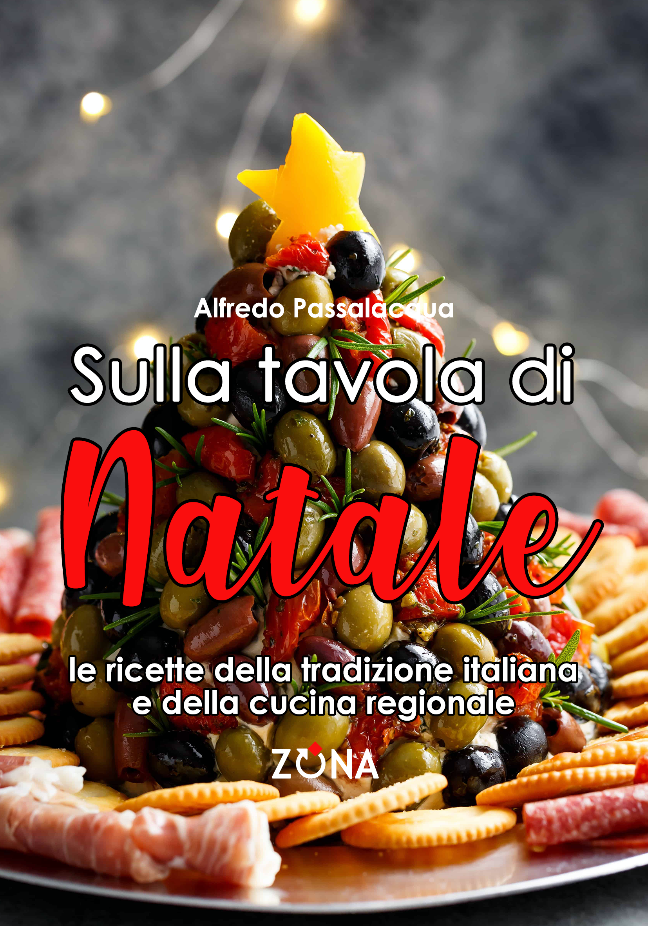
Alfredo Passalacqua
SULLA TAVOLA DI NATALE
Le ricette della tradizione italiana
e della cucina regionale

Editrice ZONA, 2024
libro pp. 144 illustrate a colori
EURO 15 – ISBN 9788864387741

LE RICETTE PIÙ GHIOTTE PER NATALE
sapori, cultura e tradizione italiana

UN LIBRO DA REGALARSI E REGALARE
per sorprendere parenti, ospiti e amici

I PIATTI GIUSTI PER IL PRANZO
PIÙ IMPORTANTE DELL'ANNO
Primi, secondi e dessert
per una tavola davvero speciale

Un viaggio goloso per festeggiare il Natale, a partire dai grandi classici della cucina italiana fino alle più ghiotte ricette regionali. Ricchi e saporiti primi piatti, i secondi più squisiti, i migliori dessert. Nuove idee e stimoli per il palato e per la mente. Buon Natale e buon appetito!

Alfredo Passalacqua è ristoratore e studioso di cucina tradizionale. Nato a Genova, vive tra Nervi e New York.

Editrice ZONA
Genova – 338.7676020
info@editricezona.it – editricezona.it

